1ºDAW FOL (Formación y orientación laboral)

Carlos López Frieiro
Iván Vieito Vázquez
Adrián Naya Rodríguez

PLAN DE PREVENCIÓN DE RIESGOS LABORALES



1. Identificación:
a) Datos generales de la empresa:
- Nombre de la empresa: XYZ Electronics S.A.
- Historia de la empresa: Fundada en 1995, especializada en la fabricación de dispositivos electrónicos.
- Idea (cómo surge): Surgió como respuesta a la demanda creciente de productos electrónicos de alta calidad.
- Equipo de emprendedores: Juan Pérez, María Gómez, Carlos Rodríguez.
- Producto o servicio: Fabricación de componentes electrónicos.
- Número de trabajadores: 150.
- Distribución de centros: 1 sede principal y 2 centros de producción.

b) Características de los trabajadores:
- Edades: 25-55 años.
- Sexo: 60% hombres, 40% mujeres.
- Posibles discapacidades: 5% de los empleados tienen discapacidades visuales o auditivas.

c) Descripción de las instalaciones:
- Superficie: 10,000 metros cuadrados.
- Número de entradas: 4.
- Equipos de trabajo: Líneas de ensamblaje automatizadas.

d) Estructura organizativa:
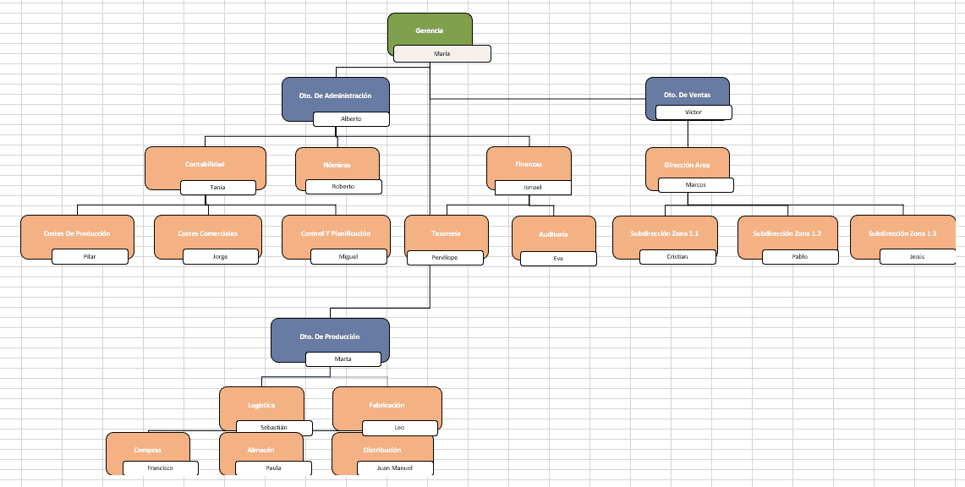

e) Organización de la producción:
- Tareas: Ensamblaje, pruebas de calidad, empaque.
- Equipos de trabajo: Equipos especializados para cada tarea.

2. Identificación de los riesgos:

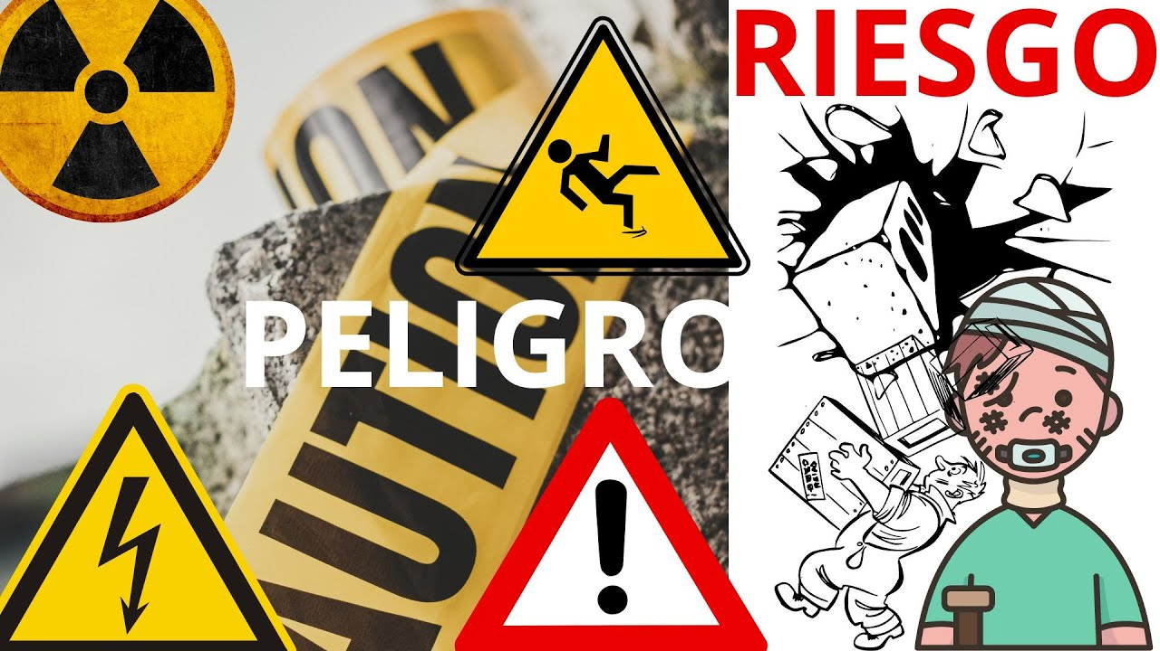

a) Condiciones de trabajo:
- Riesgo: Exposición al ruido de maquinaria pesada.
- Riesgos: Incendios y Explosiones.
- Riesgos: Riesgos Eléctricos.
- Riesgos: Problemas de Salud Mental.

b) Principales daños para el trabajador:
- Hipoacusia o sordera. (Exposición al ruido de maquinaria pesada.)
- Daños en el sistema nervioso y cardiovascular debido a la electricidad. (Riesgos Eléctricos
- Quemaduras graves causadas por el fuego o la exposición a productos químicos inflamables. (Incendios y Explosiones)
- Estrés, ansiedad y depresión debido a la presión laboral, plazos ajustados y altas expectativas. (Problemas de Salud Mental)

c) Técnica de prevención:
- Uso de protectores auditivos y limitación de exposición.
- Aislamiento y Etiquetado.
- Equipamiento de Protección Personal.
- Programas de Bienestar.
- Carga de Trabajo Gestión.
- Sistemas de Supresión de Incendios.
- Almacenamiento Seguro.
- Formación en Emergencias.

3. Evaluación de riesgos laborales:
a) Probabilidad:
- Exposición al ruido de maquinaria pesada. (Medio)
- Incendios y Explosiones. (Bajo)
- Riesgos Eléctricos. (Medio)
- Problemas de Salud Mental. (Bajo)

b) Consecuencias:
- Exposición al ruido de maquinaria pesada. (Dañina)
- Incendios y Explosiones. (Dañina)
- Riesgos Eléctricos. (Dañina)
- Problemas de Salud Mental. (Dañina)

c) Acciones preventivas:
- Monitoreo regular de niveles de riesgo, formación sobre el uso adecuado de los equipos y herramientas de protección como de trabajo.

4. Medidas de prevención:
a) Descripción de la medida:
- Instalación de paneles acústicos en áreas críticas.
- Colocar señalización clara.
- Sistemas de Extinción Automática.
- Simulacros de Emergencia.
- Estaciones de Trabajo Ergonómicas.
- Sistemas de Ventilación y Extracción.
- Circuitos Eléctricos Seguros.
- Sistemas de Vigilancia y Control de Acceso.
- Espacios de Descanso y Recreación.

b) Responsable de la implantación:
- Marta Pérez, Jefa de Producción.

c) Proveedores:
- Acústica Solutions S.L.
- Ventilación Tech Solutions
- ErgoStation Pro
- FireShield Inc.
- IlluminateTech Lighting Solutions
- SecureStorage Solutions
- DustBuster Solutions
- SafetyGear Pro

d) Recursos humanos o materiales precisos:

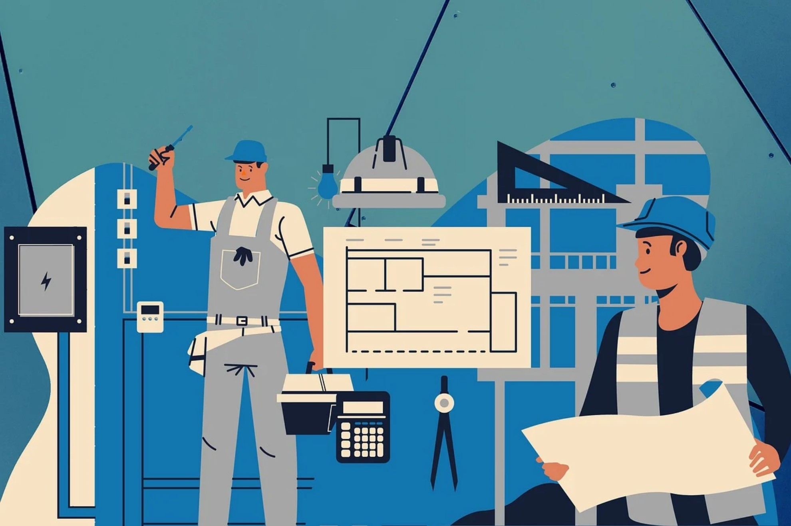

Recursos humanos:
- Ingenieros de Seguridad
- Ingenieros acusticos
- Especialistas en Salud Ocupacional
- Técnicos en Prevención de Incendios
- Ergonomistas
- Electricistas Calificados
- Personal de Mantenimiento
- Especialistas en Sistemas de Monitoreo
- Equipo de Respuesta a Emergencias
- Formadores en Seguridad

Materiales precisos:
- Sistemas de Ventilación y Extracción
- Mobiliario Ergonómico
- Paneles de Control y Señalización
- Sistemas de Supresión de Incendios
- Iluminación Adecuada
- Equipos de Protección Personal
- Sistemas de Vigilancia y Control de Acceso
- Áreas de Almacenamiento Seguras

5. Medidas de protección:
a) Medidas de protección colectiva:
- Instalación de cabinas insonorizadas en áreas críticas.
- Guardas y Barreras Físicas
- Sistemas de Supresión de Incendios
- Sistemas de Ventilación y Extracción
- Sistemas de Alerta y Alarma
- Pisos Antideslizantes
- Espacios de Trabajo Ergonómicos
- Áreas de Almacenamiento Seguras
- Zonas de Emergencia y Evacuación

b) Medidas de protección individual:



- EPI: Protectores auditivos.
Proveedores: SafeSound Ltd.
Plazo de implantación: Inmediato.
Momentos obligatorios de uso: Durante la operación de cualquier tipo de maquinaria.

- EPI: Equipos de Protección Respiratoria.
Proveedores: Guardian Safety Supplies.
Plazo de implantación: Inmediato.
Momentos obligatorios de uso: Durante la operación de cualquier tipo de maquinaria.

- EPI: Gafas de Seguridad.
Proveedores: SafeGear Solutions.
Plazo de implantación: Inmediato.
Momentos obligatorios de uso: Durante la operación de cualquier tipo de maquinaria.

- EPI: Equipos de Protección Respiratoria.
Proveedores: RespireGuard Tech.
Plazo de implantación: Inmediato.
Momentos obligatorios de uso: Durante la operación de cualquier tipo de maquinaria.

- EPI: Cascos de Seguridad.
Proveedores: ProShield Innovations.
Plazo de implantación: Inmediato.
Momentos obligatorios de uso: Durante la operación de cualquier tipo de maquinaria.

- EPI :Dispositivos Antiatrapamiento.
Proveedores: SafeMotion Technologies.
Plazo de implantación: Inmediato.
Momentos obligatorios de uso: Durante la operación de cualquier tipo de maquinaria.

- EPI: Herramientas y Equipos Aislados.
Proveedores: ChemSafe Storage Solutions.
Plazo de implantación: Inmediato.
Momentos obligatorios de uso: Durante la operación de cualquier tipo de maquinaria.

- EPI: Botiquín de Primeros Auxilios Personal.
Proveedores: SafeLive Ltd.
Plazo de implantación: Inmediato.
Momentos obligatorios de uso: Durante la operación de cualquier tipo de maquinaria.

- EPI: Ropa de Protección.
Proveedores:SafeGear Solutions.
Plazo de implantación: Inmediato.
Momentos obligatorios de uso: Durante la operación de cualquier tipo de maquinaria.

- EPI: Formación Continua en EPP.
Proveedores: XYZ Electronics S.A.
Plazo de implantación: Inmediato.
Momentos obligatorios de uso: Durante la operación de cualquier tipo de maquinaria.

c) Señalización:
- Señales visuales de advertencia sobre el riesgo de ruido, riesgo eléctrico y riesgo químico.
- Señales visuales para la ubicación de zonas seguras y de salida de emergencia.
- Señales olfativas en sustancias en productos tóxicos.
- Señales táctiles para ciertos productos que pueden ser peligroso o deben tener sumo cuidado.

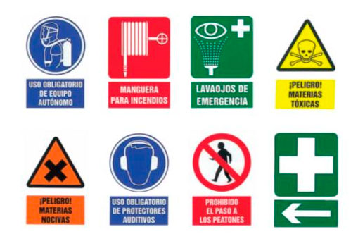

6. Organización de la prevención:
a) Actividad especialmente peligrosa:
- No, según el Anexo I RD. 39/97.

b) Número de trabajadores:
- Trabajadores designados: María Gómez (Jefa de Recursos Humanos).
- Funciones: Coordinación de la formación en seguridad.

c) Órganos de representación:
- Comité de Seguridad y Salud: Representación de los trabajadores.
- Funciones: Revisar y sugerir mejoras en el plan de prevención.

7. Enfermedades profesionales:
- Revisión del INSST: No se identifican enfermedades profesionales.



8. Plan de emergencia y evacuación:
- Se ha implementado un Plan de Emergencia que abarca situaciones como incendios y accidentes, con rutas de evacuación señalizadas. Se realizan simulacros regulares, se dispone de kits de primeros auxilios, y se coordina con servicios de emergencia locales para garantizar la seguridad en cualquier eventualidad. La formación continua y la revisión anual aseguran la eficacia y actualización del plan.

9. Acciones de formación e información:
- Contenidos: Uso de EPIs, procedimientos de evacuación, manejo de primeros auxilios.
- Duración: Anual, con actualizaciones trimestrales.

10. Control del Plan de Prevención:
- Medidas de control: Auditorías internas semestrales, revisión continua del plan según cambios en la producción.



